Конспект занятия в средней группе по познавательному развитию
на тему: «Осень в лесу».

Подготовила и провела воспитатель:
Курочкина Светлана Николаевна

Цель: Продолжать формировать представлений о временах года, экологической культуры через наблюдения и экспериментальную деятельность.
Задачи:
Образовательные:
- Уточнить и расширить знания детей о видах деревьев, диких животных, птицах и грибах.
2. Сформировать у детей обобщенное представление о лесе и его обитателях.
3. Совершенствовать умения внимательно слушать, отвечать на вопросы.
Развивающие:
- Развивать речь, логическое мышление, познавательный интерес детей, внимание, память, наблюдательность.
Воспитательные:
1.Воспитывать у детей бережное отношение к природе; способствовать формированию доброго и заботливого отношения к животным и птицам.
2. Воспитывать интерес и любознательность.
Демонстрационный материал: Деревья (дуб, береза, клён), листья, дикие животные (медведь, лиса, белка, заяц, волк, лось, кабан, ёж), разрезные картинки животных, пейзажная картина «Осень», грибы.

Ход занятия:
Воспитатель: Ребята, отгадайте загадку.
Загадка:
Утром мы во двор идём —
Листья сыплются дождём,
Под ногами шелестят
И летят, летят, летят…
(Осень)
Воспитатель: Правильно, осень. Ребята, а какие изменения произошли в природе? (ответы детей)
Воспитатель: Назовите мне осенние месяцы? (ответы детей)
Воспитатель: Ребята, а вы любите путешествовать? (ответы детей).
Приглашаю вас в осенний лес, а чтобы туда попасть надо выбрать правильную тропинку. Она не широкая и не короткая.
(Дети выбирают длинную и узкую тропинку)
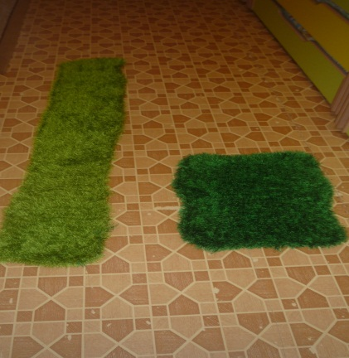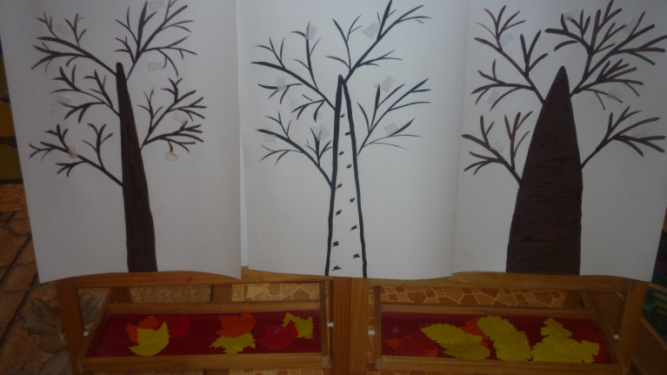
Воспитатель: Идём друг за другом, чтобы не заблудиться в лесу. Вот мы на полянке леса, посмотрите, сколько листьев лежит на земле, какие они красивые, яркие, цветные. Кто же их так раскрасил? ( ответы детей)
Правильно ребята, это осень!
Воспитатель: Давайте соберём все листья и поиграем в игру «С какого дерева листочек».
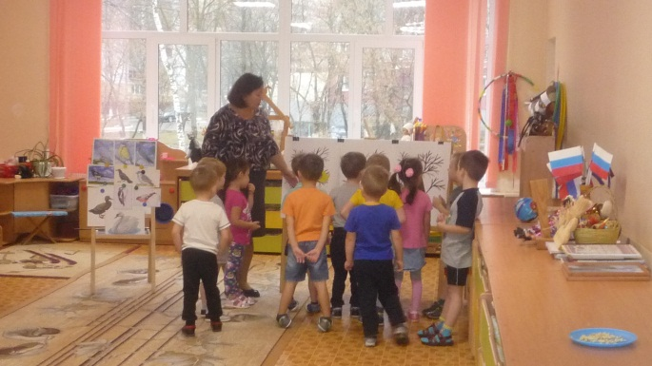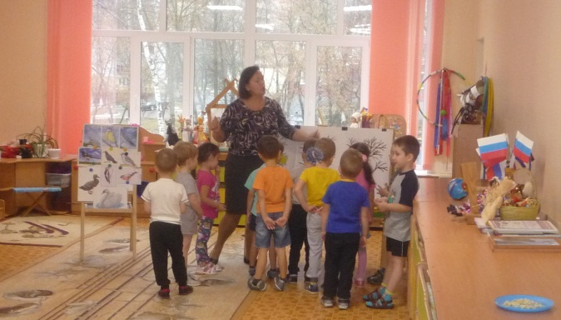
Игра «С какого дерева листочек»
(воспитатель спрашивает ребенка, с какого дерева он взял лист).
- с дуба – дубовый ;
- с клена – кленовый;
- с березы – березовый.
Воспитатель: Молодцы ребята. Вы справились заданием.
Воспитатель: А сейчас поиграем с пальчиками.
Пальчиковая гимнастика «Осенние листья»
Раз, два, три, четыре, пять
Будем листья собирать.
Листья с берёзы, листья с осины,
Листики с тополя, листья с рябины,
Листики с дуба мы соберём,
Маме осенний букет принесём.
Воспитатель: Ребята, а кто живёт в лесу? (Животные). А какие животные живут в лесу? (Дикие животные).
Игра с мячом «Назови дикое животное»
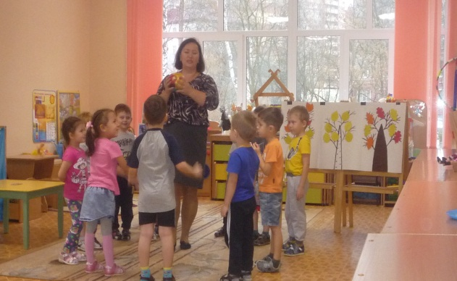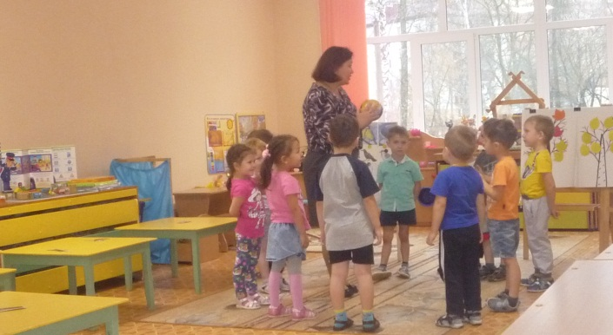
Воспитатель: Ребята, отгадайте загадку.
Я рыжая краса,
Меня ужалила в нос оса.
Я от страха так вертелась,
Что на части разлетелась. (Лиса)
Игра «Собери из частей».
(На столах лежат разрезные картинки с изображением диких животных, дети собирают целую картинку).
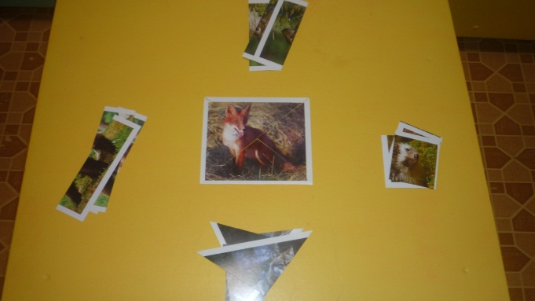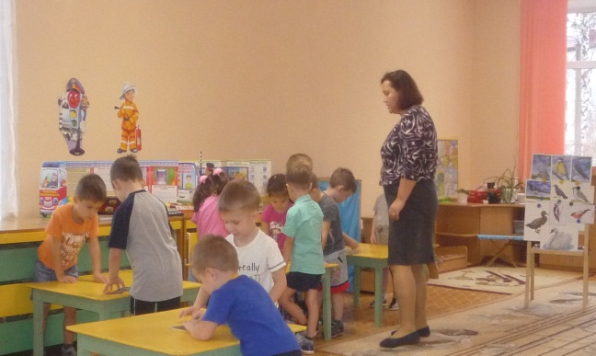
Воспитатель: Ребята, посмотрите белочка готовит запасы на зимы, сушит грибы, но не все грибы съедобные. Давайте поможем белочке.
Игра «Грибы для белочки»
(Дети называют съедобные грибы, несъедобные убирают)
Воспитатель: Что- то стало прохладно стало в осеннем лесу, дует сильный ветер.
Физкультминутка
Ветер дует нам в лицо,
Закачалось деревцо.
Ветер тише, тише, тише.
Деревцо всё выше, выше.
(Дети выполняют движения в соответствии с текстом)
Воспитатель: На улице стало холодно, куда собираются птицы. (В тёплые края». Как называют птиц, которые улетают (Перелётные), а те, которые остаются (Зимующие).
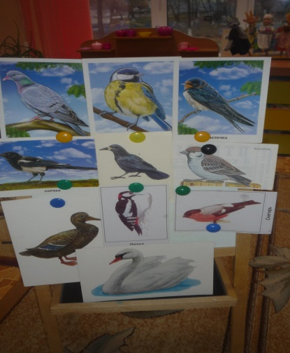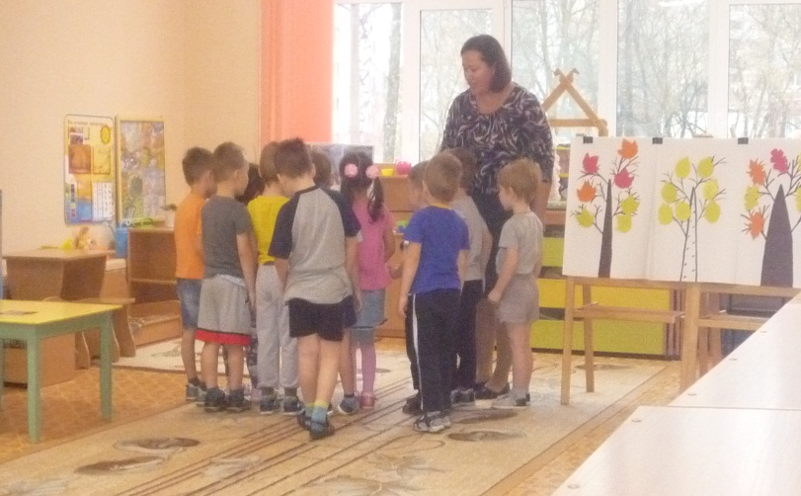
Воспитатель: А как вы думаете, чем они питаются зимой? (Ответы детей). Ребята, оказывается наша рябина, которая растёт в детском саду, спасает птиц от голода. У рябины, у калины есть плоды, и птицы клюют эти плоды.
Воспитатель: А как мы с вами можем помочь птицам?
Дети: Зимой мы развешиваем кормушки и туда кладем крошки хлеба, семечки, зёрнышки).
Воспитатель: Ребята, осенью у животных и птиц много забот. Как вы думаете, чем они заняты? (ответы детей: птицы готовятся к перелёту в тёплые края, животные делают запасы на зиму).
Воспитатель: Не будем мешать животным и птицам. Пора нам возвращаться в детский сад. (Дети возвращаются по узкой и длинной тропинке).
Итог занятия: Вот мы и пришли в детский сад. Ребята, где мы с вами были, что вам больше всего понравилось (ответы детей)
Воспитатель: Правильно, мы были в лесу и увидели там много нового и интересного. А главное будем с вами беречь природу и заботиться о птицах. Вы все молодцы. А белочка прислала вам подарок – орешки. Давайте помоем руки и будем угощаться.

